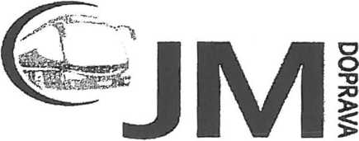
Odběratel:
JM doprava s.r.o.
Patokryje 156
434 01 Most
IČO:04628217
DIČ: CZ04628217
Tel.: XXX
Email: XXX
Dodavatel:
Dopravní podnik měst Mostu a Litvínova, a.s. tř. Budovatelů 1395/23 434 01 Most
Věc: Celoroční objednávka servis, myčka a parkování
Objednávám u Vás celoroční servis, mytí a pronájem 2parkovacích míst.
Seznam vozidel:
TAA 51-00
8U7 9850
1C5 6490
8U9 8144
8U7 9797
7U2 4560
5L0 9099
Karosa C 934.1351 Renault Iliade Renault Ares Renault Ares Renault Iliade Renault Iliade Renault Iliade
Fakturační adresa: Patokryje 156,434 01 Most
S pozdravem XXX
DOPRAVNÍTOONIK
Číslo | tfirp i
Došlo | !
Přiděleno
A/yfí^nn | ^{rr w}
'

